2024年度

四川省峨眉山市交通

建设和运输中心

单位决算

目录

公开时间：2025年12月 5 日

第一部分 单位概况 3
一、主要职责 3
二、机构设置 3
第二部分 2024年度单位决算情况说明 4
一、收入支出决算总体情况说明 4
二、收入决算情况说明 4
三、支出决算情况说明 5
四、财政拨款收入支出决算总体情况说明 6
五、一般公共预算财政拨款支出决算情况说明 7
六、一般公共预算财政拨款基本支出决算情况说明 11
七、财政拨款“三公”经费支出决算情况说明 11
八、政府性基金预算支出决算情况说明 14
九、国有资本经营预算支出决算情况说明 14
十、其他重要事项的情况说明 14
第三部分 名词解释 16
第四部分 附件 20
第五部分 附表 39
一、收入支出决算总表
二、收入决算表
三、支出决算表
四、财政拨款收入支出决算总表
五、财政拨款支出决算明细表
六、一般公共预算财政拨款支出决算表
七、一般公共预算财政拨款支出决算明细表
八、一般公共预算财政拨款基本支出决算明细表
九、一般公共预算财政拨款项目支出决算表
十、政府性基金预算财政拨款收入支出决算表
十一、国有资本经营预算财政拨款收入支出决算表
十二、国有资本经营预算财政拨款支出决算表
十三、财政拨款“三公”经费支出决算表

第一部分 单位概况

一、主要职责
承担交通系统项目建设相关事务性工作；承担国省县道公路及桥梁的维修、养护、保洁和绿化工作；承担道路客货运输、运输站场、机动车驾驶员培训、机动车维修、城市客运、出租汽车、汽车租赁及水上运输服务工作；承担船舶检验技术保障工作；完成上级交办的其他任务。

二、机构设置
机构情况，峨眉山市交通建设和运输中心隶属于峨眉山市交通运输局的二级预算单位，下设独立编制机构0个，其中行政机构0个，参照公务员法管理的事业机构0个，其他事业机构0个。内设机构4个，分别是：综合股、安全与信息技术股、公路建设养护股、运输服务股。
人员情况，2024年末事业编制93人，实有在职78人。

第二部分 2024年度单位决算情况说明

一、收入支出决算总体情况说明

2024年度收入、支出总计均为6783.92万元。与2023年度相比，收入、支出总计各减少231.29万元，下降3.3%。主要变动原因是减少项目开支、控制日常支出。
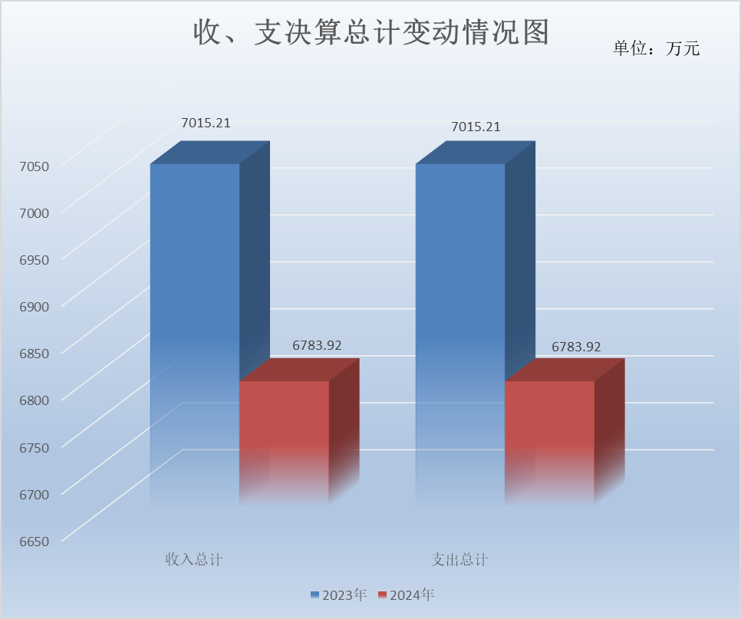

（图1：收入、支出决算总计变动情况图）（柱状图）

二、收入决算情况说明

2024年度本年收入合计6783.92万元，其中：一般公共预算财政拨款收入4916.95万元，占72.48%；政府性基金预算财政拨款收入1866.97万元，占27.52%；国有资本经营预算财政拨款收入0万元，占0%；上级补助收入0万元，占0%；事业收入0万元，占0%；经营收入0万元，占0%；附属单位上缴收入0万元，占0%；其他收入0万元，占0%。
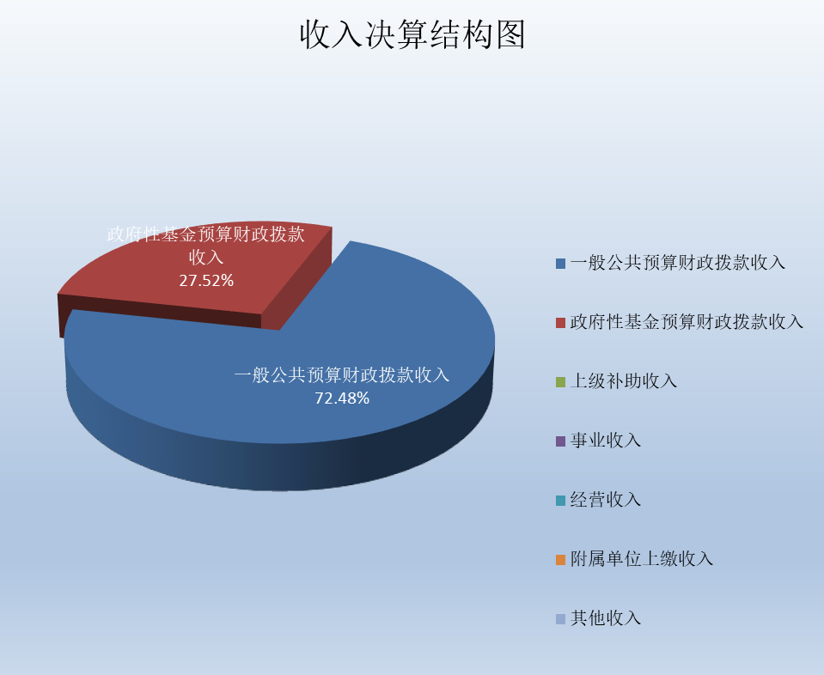

（图2：收入决算结构图）（饼状图）

三、支出决算情况说明

2024年度本年支出合计6783.92万元，其中：基本支出2332.78万元，占34.39%；项目支出4451.14万元，占65.61%；上缴上级支出0万元，占0%；经营支出0万元，占0%；对附属单位补助支出0万元，占0%。
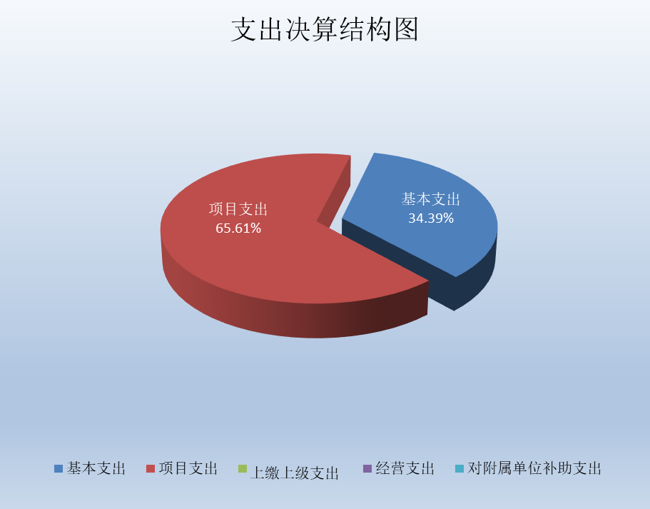

（图3：支出决算结构图）（饼状图）

四、财政拨款收入支出决算总体情况说明
2024年度财政拨款收入、支出总计均为6783.92万元。与2023年度相比，财政拨款收入总计、支出总计各减少231.29万元，下降3.3%。主要变动原因是减少项目开支、控制日常支出。

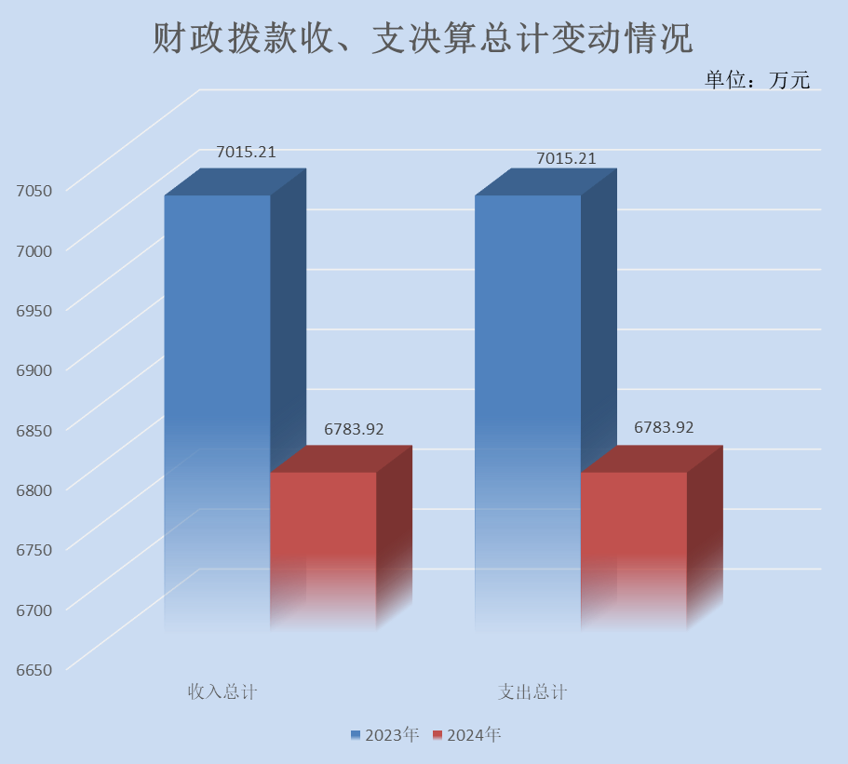

（图4：财政拨款收、支决算总计变动情况）（柱状图）

五、一般公共预算财政拨款支出决算情况说明

（一）一般公共预算财政拨款支出决算总体情况
2024年度一般公共预算财政拨款支出4916.95万元，占本年支出合计的72.48%。与2023年度相比，一般公共预算财政拨款支出增加215.31万元，增长4.58%。主要变动原因是本年度工程款支付金额有所上升。

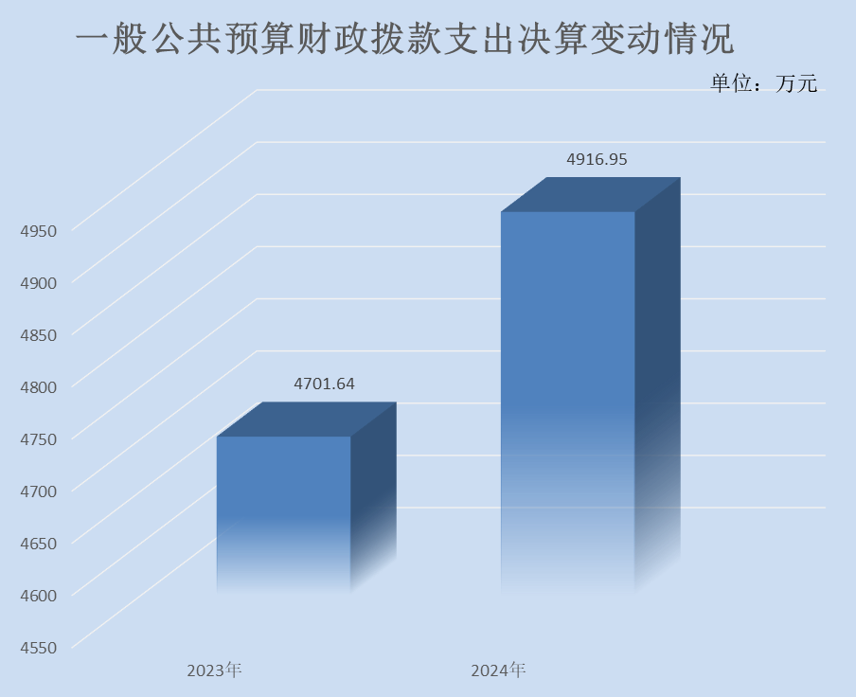

（图5：一般公共预算财政拨款支出决算变动情况）（柱状图）

（二）一般公共预算财政拨款支出决算结构情况
2024年度一般公共预算财政拨款支出4916.95万元，主要用于以下方面：一般公共服务支出0万元，占0%；教育支出0万元，占0%；科学技术支出0万元，占0%；文化旅游体育与传媒支出0万元，占0%；社会保障和就业支出256.66万元，占5.22%；卫生健康支出49.87万元，占1.01%；交通运输支出4499.4万元，占91.51%；住房保障支出111.02万元，占2.26%。

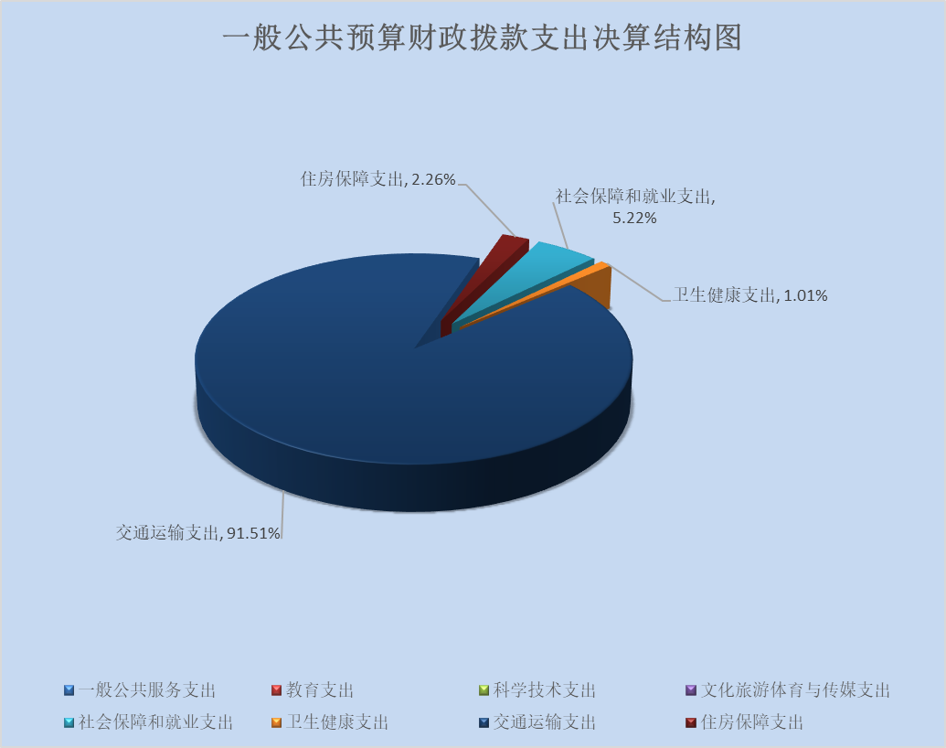

（图6：一般公共预算财政拨款支出决算结构）（饼状图）

（三）一般公共预算财政拨款支出决算具体情况
2024年度一般公共预算财政拨款支出决算数为4916.95万元，完成预算97.28%。其中：
1.社会保障和就业支出（类）行政事业单位养老支出（款）机关事业单位基本养老保险缴费支出（项）:支出决算为129.65万元，完成预算100%，决算数与预算数持平。
2.社会保障和就业支出（类）行政事业单位养老支出（款）机关事业单位职业年金缴费支出（项）:支出决算为76.57万元，完成预算100%，决算数与预算数持平。
3.社会保障和就业支出（类）抚恤（款）死亡抚恤（项）: 支出决算为5.43万元，完成预算100%，决算数与预算数持平。
4.社会保障和就业支出（类）抚恤（款）其他优抚支出（项）: 支出决算为18.35万元，完成预算100%，决算数与预算数持平。
5.社会保障和就业支出（类）其他社会保障和就业支出（款）其他社会保障和就业支出（项）: 支出决算为26.66万元，完成预算100%，决算数与预算数持平。
6.卫生健康支出（类）行政事业单位医疗（款）事业单位医疗（项）:支出决算为49.87万元，完成预算100%，决算数与预算数持平。
7.交通运输支出（类）公路水路运输（款）公路养护（项）：支出决算为2167.85万元，完成预算93.62%，决算数小于预算数的主要原因是部分项目正在推进中，暂不具备支付条件。
8.交通运输支出（类）公路水路运输（款）公路运输管理（项）：支出决算为0.6万元，完成预算50%，决算数小于预算数的主要原因是部分项目正在推进中，暂不具备支付条件。
9.交通运输支出（类）公路水路运输（款）其他公路水路运输支出（项）：支出决算为2330.95万元，完成预算98.25%，决算数小于预算数的主要原因是部分项目正在推进中，暂不具备支付条件。
10.住房保障支出（类）住房改革支出（款）住房公积金（项）:支出决算为111.02万元，完成预算100%，决算数与预算数持平。

六、一般公共预算财政拨款基本支出决算情况说明
2024年度一般公共预算财政拨款基本支出2332.78万元，其中：
人员经费1545.78万元，主要包括：基本工资、津贴补贴、绩效工资、机关事业单位基本养老保险缴费、职业年金缴费、职工基本医疗保险缴费、其他社会保障缴费、住房公积金、其他工资福利支出、抚恤金、生活补助、奖励金、其他对个人和家庭的补助支出。
公用经费787万元，主要包括：办公费、水费、电费、邮电费、差旅费、维修（护）费、公务接待费、劳务费、工会经费、公务用车运行维护费、税金及附加费用、其他商品和服务支出、办公设备购置。

七、财政拨款“三公”经费支出决算情况说明

（一）“三公”经费财政拨款支出决算总体情况说明
2024年度“三公”经费财政拨款支出决算为70.88万元，完成预算100%，较上年度减少21.76万元，下降23.49%。决算数与预算数持平。

（二）“三公”经费财政拨款支出决算具体情况说明
2024年度“三公”经费财政拨款支出决算中，因公出国（境）费支出决算0万元，占0%；公务用车购置及运行维护费支出决算70.59万元，占99.59%；公务接待费支出决算0.29万元，占0.41%。具体情况如下：

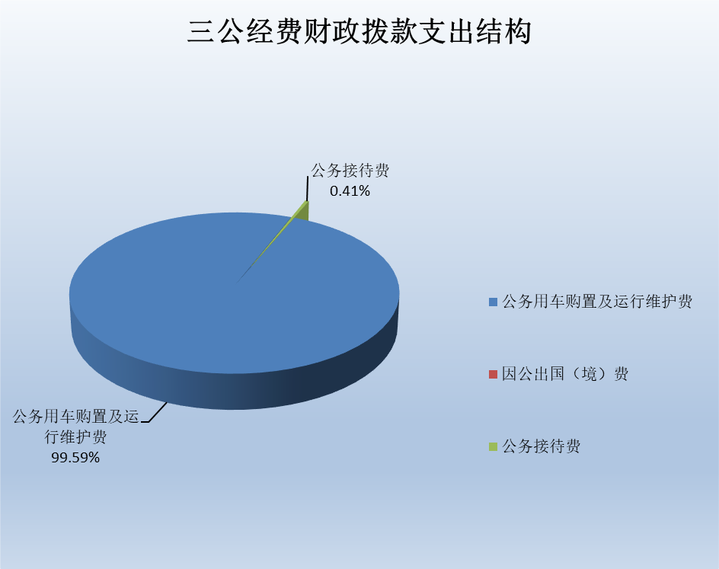

（图7：“三公”经费财政拨款支出结构）（饼状图）
1.因公出国（境）经费支出0万元，完成预算0%。全年安排因公出国（境）团组0次，出国（境）0人。因公出国（境）支出决算比2023年增加0万元，增长0%。
2.公务用车购置及运行维护费支出70.59万元，完成预算100%。公务用车购置及运行维护费支出决算比2023年度减少21.67万元，下降23.49%。主要原因是认真贯彻落实党中央、国务院关于过紧日子的要求，厉行节约，从严控制“三公”经费开支。
其中：公务用车购置支出0万元。全年按规定更新购置公务用车0辆，其中：轿车0辆、金额0万元，越野车0辆、金额0万元，载客汽车0辆、金额0万元。截至2024年12月31日，单位共有公务用车26辆，其中：轿车4辆、越野车1辆、小型客车5辆、载客汽车0辆、其他车型16辆。
公务用车运行维护费支出70.59万元。主要用于公路及桥梁的维修、养护、保洁、绿化工作、公路工程建设、养护管理、水上交通安全监管及各项应急任务所需的公务用车燃料费、维修费、过路过桥费、保险费等支出。
3.公务接待费支出0.29万元，完成预算100%。公务接待费支出决算比2023年度减少0.08万元，下降21.62%。主要原因是2024年公务接待批次、人次减少。其中：
国内公务接待支出0.29万元，主要用于执行公务、开展业务活动开支的用餐费等。国内公务接待5批次，48人次（不包括陪同人员），共计支出0.29万元，具体内容包括：1.乡村振兴农村物流迎接省级考核接待费0.12万元；2.乐山市交通局、财政局年终绩效考核午餐接待费0.06万元；3.普通国省干线公路路况检查接待费0.03万元；4.国道G245线路况检测评定用餐0.05万元；5.省公路设计院对S308、S429进行路况检测评定工作餐0.03万元。
外事接待支出0万元。外事接待0批次，0人次（不包括陪同人员），共计支出0万元。

八、政府性基金预算支出决算情况说明
2024年度政府性基金预算财政拨款支出1866.97万元，占本年支出合计的27.52%。与2023年度相比，政府性基金预算财政拨款支出减少446.6万元，下降19.3%。主要变动原因是减少项目开支、控制日常支出。

九、国有资本经营预算支出决算情况说明
2024年度国有资本经营预算财政拨款支出0万元，占本年支出合计的0%。与2023年度相比，国有资本经营预算财政拨款支出增加0万元，增长0%。

十、其他重要事项的情况说明

（一）机关运行经费支出情况
2024年度，峨眉山市交通建设和运输中心机关运行经费支出0万元，比2023年度增加0万元，增长0%。

（二）政府采购支出情况
2024年度，峨眉山市交通建设和运输中心政府采购支出总额400.3万元，其中：政府采购货物支出120.33万元、政府采购工程支出71万元、政府采购服务支出208.97万元。授予中小企业合同金额299.5万元，占政府采购支出总额的74.82%，其中：授予小微企业合同金额281.95万元，占政府采购支出总额的70.43%。

（三）国有资产占有使用情况
截至2024年12月31日，峨眉山市交通建设和运输中心共有车辆23辆，其中：主要负责人用车0辆、机要通信用车0辆、应急保障用车3辆、特种专业技术用车8辆、其他用车12辆，其他用车主要是用于公路养护保洁、道路情况巡查、外出执行公务。单价100万元（含）以上设备（不含车辆）0台（套）。

（四）预算绩效管理情况
根据预算绩效管理要求，本单位在2024年度预算编制阶段，组织对扫地车、洒水车运行费，公路建设项目工程费用，农村公路管理养护资金等5个项目开展了预算事前绩效评估，对10个项目编制了绩效目标，预算执行过程中，选取10个项目开展绩效监控，组织对10个项目开展绩效自评，绩效自评表详见第四部分附件。

第三部分 名词解释

1.财政拨款收入：指单位从同级财政部门取得的财政预算资金。
2.事业收入：指事业单位开展专业业务活动及辅助活动取得的收入。
3.经营收入：指事业单位在专业业务活动及其辅助活动之外开展非独立核算经营活动取得的收入。
4.其他收入：指单位取得的除上述收入以外的各项收入。
5.使用非财政拨款结余（含专用结余）：指事业单位使用以前年度积累的非财政拨款结余弥补当年收支差额的金额。
6.年初结转和结余：指以前年度尚未完成、结转到本年按有关规定继续使用的资金。
7.结余分配：指事业单位按照会计制度规定缴纳的所得税、提取的专用结余以及转入非财政拨款结余的金额等。
8.年末结转和结余：指单位按有关规定结转到下年或以后年度继续使用的资金。
9.社会保障和就业支出（类）行政事业单位养老支出（款）机关事业单位基本养老保险缴费支出（项）：指机关事业单位实施养老保险制度由单位缴纳的基本养老保险费支出。
10.社会保障和就业支出（类）行政事业单位养老支出（款）机关事业单位职业年金缴费支出（项）:指机关事业单位实施养老保险制度由单位实际缴纳的职业年金支出（含职业年金补记支出）。
11.社会保障和就业支出（类）抚恤（款）死亡抚恤（项）:指按规定用于烈士和牺牲、病故人员家属的一次性和定期抚恤金以及丧葬补助费以及烈士褒扬金。
12.社会保障和就业支出（类）抚恤（款）其他优抚支出（项）:指除上述项目以外其他用于优抚方面的支出，包括向优抚对象发放的价格临时补贴、老烈士子女、老党员定期生活补助等支出。
13.社会保障和就业支出（类）其他社会保障和就业支出（款）其他社会保障和就业支出（项）:指其他用于社会保障和就业方面的支出。
14.卫生健康支出（类）行政事业单位医疗（款）事业单位医疗（项）: 指财政部门安排的事业单位基本医疗保险缴费经费，未参加医疗保险的事业单位的公费医疗经费，按国家规定享受离休人员待遇的医疗经费。
15.城乡社区支出（类）国有土地使用权出让收入安排的支出（款）土地开发支出（项）：指新疆生产建设兵团和地方政府用于前期土地开发性支出以及与前期土地开发相关的费用等支出。
16.城乡社区支出（类）国有土地使用权出让收入安排的支出（款）其他国有土地使用权出让收入安排的支出（项）：指土地出让收入用于其他方面的支出。不包括市县级政府当年按规定用于土地出让收入向中央和省级政府缴纳的新增建设用地土地有偿使用费的支出。
17.交通运输支出（类）公路水路运输（款）公路养护（项）：指公路养护支出。
18.交通运输支出（类）公路水路运输（款）公路运输管理（项）：指公路运输管理支出和公路路政管理支出。
19.交通运输支出（类）公路水路运输（款）其他公路水路运输支出（项）：指除上述项目以外其他用于公路水路运输方面的支出。
20.住房保障支出（类）住房改革支出（款）住房公积金（项）:指行政事业单位按人力资源和社会保障部、财政部规定的基本工资和津贴补贴以及规定比例为职工缴纳的住房公积金。
21.基本支出：指为保障机构正常运转、完成日常工作任务而发生的人员支出和公用支出。
22.项目支出：指在基本支出之外为完成特定行政任务和事业发展目标所发生的支出。
23.经营支出：指事业单位在专业业务活动及其辅助活动之外开展非独立核算经营活动发生的支出。
24.“三公”经费：指部门用财政拨款安排的因公出国（境）费、公务用车购置及运行费和公务接待费。其中，因公出国（境）费反映单位公务出国（境）的国际旅费、国外城市间交通费、住宿费、伙食费、培训费、公杂费等支出；公务用车购置及运行费反映单位公务用车车辆购置支出（含车辆购置税）及租用费、燃料费、维修费、过路过桥费、保险费等支出；公务接待费反映单位按规定开支的各类公务接待（含外宾接待）支出。
25.机关运行经费：为保障行政单位（含参照公务员法管理的事业单位）运行用于购买货物和服务的各项资金，包括办公及印刷费、邮电费、差旅费、会议费、福利费、日常维修费、专用材料及一般设备购置费、办公用房水电费、办公用房取暖费、办公用房物业管理费、公务用车运行维护费以及其他费用。
第四部分 附件

部门预算项目支出绩效自评表（2024年度）

部门预算项目支出绩效自评表（2024年度）
项目名称 |  | 51118122T000000353461-交通建设工程项目经费
主管部门 |  | 交通运输局 |  |  |  |  | 实施单位 （盖章） | 峨眉山市交通建设和运输中心
项目基本情况 | 1.项目年度目标完成情况 | 项目年度目标 |  |  |  |  | 年度目标完成情况
项目基本情况 | 1.项目年度目标完成情况 | 按照上级文件要求，组织实施工程建设，确保质量，按时完成任务。 |  |  |  |  | 已完成
项目基本情况 | 2.项目实施内容及过程概述 | 严格审批支付资料，按照相关上级文件要求，合理规范使用资金，做到专款专用
预算执行情况（10分） | 年度预算数（万元） | 年初预算 | 调整后预算数 | 预算执行数 |  |  | 预算执行率 | 权重 | 得分 | 原因
预算执行情况（10分） | 总额 | 0.00 | 4,230.51 | 4,188.95 |  |  | 99.02% | 10 | 10
预算执行情况（10分） | 其中：财政资金 | 0.00 | 4,230.51 | 4,188.95 |  |  | 99.02% | / | /
预算执行情况（10分） | 财政专户管理资金 | 0.00 | 0.00 | 0.00 |  |  | 0.00% | / | /
预算执行情况（10分） | 单位资金 | 0.00 | 0.00 | 0.00 |  |  | 0.00% | / | /
预算执行情况（10分） | 其他资金 |  |  |  |  |  |  | / | /
绩效指标（90分） | 一级指标 | 二级指标 | 三级指标 | 指标性质 | 指标值 | 度量单位 | 完成值 | 权重 | 得分 | 未完成原因分析
绩效指标（90分） | 产出指标 | 数量指标 | 完成项目个数 | ≥ | 14 | 项 | 14 | 20 | 20
绩效指标（90分） | 产出指标 | 质量指标 | 道路质量 | ≥ | 90 | % | 90 | 10 | 10
绩效指标（90分） | 产出指标 | 时效指标 | 拨付进度 | ≤ | 1 | 年 | 1 | 10 | 10
绩效指标（90分） | 效益指标 | 经济效益指标 | 周边经济带动效益 | 定性 | 好 | 其他 | 好 | 10 | 10
绩效指标（90分） | 效益指标 | 社会效益指标 | 交通便捷程度 | 定性 | 优 | 其他 | 优 | 10 | 10
绩效指标（90分） | 效益指标 | 可持续发展指标 | 持续推进交通建设 | 定性 | 好 | 其他 | 好 | 20 | 20
绩效指标（90分） | 满意度指标 | 服务对象满意度指标 | 沿线村民满意度 | ≥ | 90 | % | 90 | 10 | 10
合计 |  |  |  |  |  |  |  | 100 | 100
评价结论 | 本项目自评总分为99分，通过本项目的实施，完成了部分交通建设项目的推进工作，保障了道路质量，推动了周边经济发展，提升了群众出行便捷程度。
存在问题 | 无。
改进措施 | 无。
项目负责人：任良俊 |  |  |  |  | 财务负责人：彭玲
部门预算项目支出绩效自评表（2024年度）
项目名称 |  | 51118122T000000354557-公路和运输安全工作经费
主管部门 |  | 交通运输局 |  |  |  |  | 实施单位 （盖章） | 峨眉山市交通建设和运输中心
项目基本情况 | 1.项目年度目标完成情况 | 项目年度目标 |  |  |  |  | 年度目标完成情况
项目基本情况 | 1.项目年度目标完成情况 | 用于全市公路和运输安全工作，建立和培育统一、开放、竞争、有序的客货运市场，强化行业监管，提高行业服务质量，完善客货运市场准入和退出机制，确保道路运输安全稳定发展。 |  |  |  |  | 已完成
项目基本情况 | 2.项目实施内容及过程概述 | 公路运输量统计调查专项经费，按照项目进度支付款项，确保道路运输安全稳定发展。
预算执行情况（10分） | 年度预算数（万元） | 年初预算 | 调整后预算数 | 预算执行数 |  |  | 预算执行率 | 权重 | 得分 | 原因
预算执行情况（10分） | 总额 | 0.60 | 1.20 | 0.60 |  |  | 50.00% | 10 | 5
预算执行情况（10分） | 其中：财政资金 | 0.60 | 1.20 | 0.60 |  |  | 50.00% | / | /
预算执行情况（10分） | 财政专户管理资金 | 0.00 | 0.00 | 0.00 |  |  | 0.00% | / | /
预算执行情况（10分） | 单位资金 | 0.00 | 0.00 | 0.00 |  |  | 0.00% | / | /
预算执行情况（10分） | 其他资金 |  |  |  |  |  |  | / | /
绩效指标（90分） | 一级指标 | 二级指标 | 三级指标 | 指标性质 | 指标值 | 度量单位 | 完成值 | 权重 | 得分 | 未完成原因分析
绩效指标（90分） | 产出指标 | 数量指标 | 全年检查次数 | ≥ | 500 | 次 | 500 | 20 | 20
绩效指标（90分） | 产出指标 | 质量指标 | 确保公路和运输安全工作正常开展 | 定性 | 优 | 其他 | 优 | 20 | 20
绩效指标（90分） | 产出指标 | 时效指标 | 1年 | ＝ | 1 | 年 | 1 | 10 | 10
绩效指标（90分） | 效益指标 | 社会效益指标 | 确保公路运输市场安全畅通 | 定性 | 优 | 其他 | 优 | 10 | 10
绩效指标（90分） | 效益指标 | 生态效益指标 | 安全生产，减少碳排放 | 定性 | 优 | 其他 | 优 | 10 | 10
绩效指标（90分） | 效益指标 | 可持续影响指标 | 促进行业可持续稳定发展 | 定性 | 优 | 其他 | 优 | 10 | 10
绩效指标（90分） | 满意度指标 | 服务对象满意度指标 | 群众满意度 | ≥ | 90 | % | 90 | 10 | 10
合计 |  |  |  |  |  |  |  | 100 | 95
评价结论 | 本项目自评分为95分。
存在问题 | 加大财政资金拨付力度，提高预算执行率。
改进措施 | 加大财政资金扶持力度，推动行业可持续发展。
项目负责人：任良俊 |  |  |  |  | 财务负责人：彭玲
部门预算项目支出绩效自评表（2024年度）
项目名称 |  | 51118122T000000358116-扫地车、洒水车运行费
主管部门 |  | 交通运输局 |  |  |  |  | 实施单位 （盖章） | 峨眉山市交通建设和运输中心
项目基本情况 | 1.项目年度目标完成情况 | 项目年度目标 |  |  |  |  | 年度目标完成情况
项目基本情况 | 1.项目年度目标完成情况 | 对路面进行洒水降尘和路面保洁，确保我市境内国省县乡道道路交安设施整洁醒目，有效治理道路扬尘。 |  |  |  |  | 已完成
项目基本情况 | 2.项目实施内容及过程概述 | 中心制定“养护管理办法”和“养护考核管理办法”规定，采取对国省县干线道路进行日常养护和洒水降尘，确保道路安全、畅通、整洁
预算执行情况（10分） | 年度预算数（万元） | 年初预算 | 调整后预算数 | 预算执行数 |  |  | 预算执行率 | 权重 | 得分 | 原因
预算执行情况（10分） | 总额 | 90.00 | 67.59 | 67.59 |  |  | 100.00% | 10 | 10
预算执行情况（10分） | 其中：财政资金 | 90.00 | 67.59 | 67.59 |  |  | 100.00% | / | /
预算执行情况（10分） | 财政专户管理资金 | 0.00 | 0.00 | 0.00 |  |  | 0.00% | / | /
预算执行情况（10分） | 单位资金 | 0.00 | 0.00 | 0.00 |  |  | 0.00% | / | /
预算执行情况（10分） | 其他资金 |  |  |  |  |  |  | / | /
绩效指标（90分） | 一级指标 | 二级指标 | 三级指标 | 指标性质 | 指标值 | 度量单位 | 完成值 | 权重 | 得分 | 未完成原因分析
绩效指标（90分） | 产出指标 | 数量指标 | 经费 | ＜ | 150 | 万 | 150 | 10 | 10
绩效指标（90分） | 产出指标 | 质量指标 | 保障道路整洁 | 定性 | 好 | 项 | 好 | 20 | 20
绩效指标（90分） | 产出指标 | 时效指标 | 当年 | ＝ | 1 | 年 | 1 | 10 | 10
绩效指标（90分） | 效益指标 | 经济效益指标 | 维护沿线村民收入稳定 | 定性 | 好 | 其他 | 好 | 10 | 10
绩效指标（90分） | 效益指标 | 社会效益指标 | 保持道路高效 | 定性 | 优良 | 其他 | 优良 | 10 | 10
绩效指标（90分） | 效益指标 | 生态效益指标 | 环境保护成效 | 定性 | 好 | 其他 | 好 | 10 | 10
绩效指标（90分） | 满意度指标 | 服务对象满意度指标 | 市民满意度 | ≥ | 90 | 其他 | 其他 | 10 | 10
绩效指标（90分） | 成本指标 | 生态环境成本指标 | 确障道路沿线生态环境 | 定性 | 好 | 项 | 项 | 10 | 10
合计 |  |  |  |  |  |  |  | 100 | 100
评价结论 | 项目自评分为100分，公路养护及绿化维护达到预期效果，路面清洁、沿线设施清洁、绿化带整齐美观、确保道路畅通，减少路面粉尘。项目按照上班制度按时出勤作业进行，全面完成上级交给的任务。
存在问题 | 无。
改进措施 | 无。
项目负责人：廖一军 |  |  |  |  | 财务负责人：彭玲
部门预算项目支出绩效自评表（2024年度）
项目名称 |  | 51118122T000000358249-冰雪抢险经费
主管部门 |  | 交通运输局 |  |  |  |  | 实施单位 （盖章） | 峨眉山市交通建设和运输中心
项目基本情况 | 1.项目年度目标完成情况 | 项目年度目标 |  |  |  |  | 年度目标完成情况
项目基本情况 | 1.项目年度目标完成情况 | 对冰雪天气路面结冰进行及时处置，确保道路安全畅通。 |  |  |  |  | 已完成
项目基本情况 | 2.项目实施内容及过程概述 | 通过购买劳务观察冰雪路段雪情及看护应急物资，购买融雪盐对结冰路段进行处置，确保车辆在冰雪天安全出行
预算执行情况（10分） | 年度预算数（万元） | 年初预算 | 调整后预算数 | 预算执行数 |  |  | 预算执行率 | 权重 | 得分 | 原因
预算执行情况（10分） | 总额 | 5.00 | 1.90 | 1.90 |  |  | 100.00% | 10 | 10
预算执行情况（10分） | 其中：财政资金 | 5.00 | 1.90 | 1.90 |  |  | 100.00% | / | /
预算执行情况（10分） | 财政专户管理资金 | 0.00 | 0.00 | 0.00 |  |  | 0.00% | / | /
预算执行情况（10分） | 单位资金 | 0.00 | 0.00 | 0.00 |  |  | 0.00% | / | /
预算执行情况（10分） | 其他资金 |  |  |  |  |  |  | / | /
绩效指标（90分） | 一级指标 | 二级指标 | 三级指标 | 指标性质 | 指标值 | 度量单位 | 完成值 | 权重 | 得分 | 未完成原因分析
绩效指标（90分） | 产出指标 | 数量指标 | 经费保障 | ＜ | 10 | 万 | 10 | 10 | 10
绩效指标（90分） | 产出指标 | 质量指标 | 处置道路结冰效果 | 定性 | 好 | 项 | 好 | 20 | 2
绩效指标（90分） | 产出指标 | 时效指标 | 常年 | ＝ | 1 | 年 | 1 | 20 | 20
绩效指标（90分） | 效益指标 | 经济效益指标 | 保护沿线生态指标 | 定性 | 好 | 其他 | 好 | 10 | 10
绩效指标（90分） | 效益指标 | 社会效益指标 | 保持道路安全畅通 | 定性 | 优良 | 其他 | 优良 | 10 | 10
绩效指标（90分） | 效益指标 | 生态效益指标 | 效果良好 | 定性 | 好 | 其他 | 好 | 10 | 10
绩效指标（90分） | 满意度指标 | 服务对象满意度指标 | 过往车辆驾驶员满意度良好 | ≥ | 90 | % | 90 | 10 | 10
合计 |  |  |  |  |  |  |  | 100 | 100
评价结论 | 本项目自评总分为100分，通过本项目的实施，保障了车辆在结冰路段安全通行；预算编制科学，无结余资金。
存在问题 | 无。
改进措施 | 无。
项目负责人：廖一军 |  |  |  |  | 财务负责人：彭玲
部门预算项目支出绩效自评表（2024年度）
项目名称 |  | 51118122T000000358305-国省县乡道道路修补工程
主管部门 |  | 交通运输局 |  |  |  |  | 实施单位 （盖章） | 峨眉山市交通建设和运输中心
项目基本情况 | 1.项目年度目标完成情况 | 项目年度目标 |  |  |  |  | 年度目标完成情况
项目基本情况 | 1.项目年度目标完成情况 | 认真组织实施预防性公路养护维护，保障国省县道路PQI值不下降，进行日常预防养护作业，参与防汛防冰雪灾抢险，确保道路安全畅通。 |  |  |  |  | 已完成
项目基本情况 | 2.项目实施内容及过程概述 | 及时对管养路段的坑凼进行养护维护，参与防汛防雪灾抢险等工作
预算执行情况（10分） | 年度预算数（万元） | 年初预算 | 调整后预算数 | 预算执行数 |  |  | 预算执行率 | 权重 | 得分 | 原因
预算执行情况（10分） | 总额 | 0.00 | 30.78 | 30.78 |  |  | 100.00% | 10 | 10
预算执行情况（10分） | 其中：财政资金 | 0.00 | 30.78 | 30.78 |  |  | 100.00% | / | /
预算执行情况（10分） | 财政专户管理资金 | 0.00 | 0.00 | 0.00 |  |  | 0.00% | / | /
预算执行情况（10分） | 单位资金 | 0.00 | 0.00 | 0.00 |  |  | 0.00% | / | /
预算执行情况（10分） | 其他资金 |  |  |  |  |  |  | / | /
绩效指标（90分） | 一级指标 | 二级指标 | 三级指标 | 指标性质 | 指标值 | 度量单位 | 完成值 | 权重 | 得分 | 未完成原因分析
绩效指标（90分） | 产出指标 | 时效指标 | 本年完成 | ＝ | 1 | 年 | 1 | 40 | 40
绩效指标（90分） | 效益指标 | 经济效益指标 | 对象满意度 | 定性 | 好 | 其他 | 好 | 10 | 10
绩效指标（90分） | 效益指标 | 社会效益指标 | 出行方便 | 定性 | 优良 | 其他 | 优良 | 10 | 10
绩效指标（90分） | 效益指标 | 生态效益指标 | 提升我市形象 | 定性 | 好 | 其他 | 好 | 20 | 20
绩效指标（90分） | 满意度指标 | 服务对象满意度指标 | 群众满意度 | ≥ | 90 | % | 90 | 10 | 10
合计 |  |  |  |  |  |  |  | 100 | 100
评价结论 | 项目自评分为100分，通过日常养护，保障国省县道路质量不降低，使群众出行便捷。
存在问题 | 无。
改进措施 | 无。
项目负责人：廖一军 |  |  |  |  | 财务负责人：彭玲
部门预算项目支出绩效自评表（2024年度）
项目名称 |  | 51118122T000005359581-中央财政成品油税费改革转移支付资金（农村公路养护）
主管部门 |  | 交通运输局 |  |  |  |  | 实施单位 （盖章） | 峨眉山市交通建设和运输中心
项目基本情况 | 1.项目年度目标完成情况 | 项目年度目标 |  |  |  |  | 年度目标完成情况
项目基本情况 | 1.项目年度目标完成情况 | 根据川财建[2021]0012号，下达2021年中央财政成品油税费改革转移支付资金（农村公路养护） |  |  |  |  | 已完成
项目基本情况 | 2.项目实施内容及过程概述 | 对我市我单位管养农村公路进行管养，保证群众出行安全
预算执行情况（10分） | 年度预算数（万元） | 年初预算 | 调整后预算数 | 预算执行数 |  |  | 预算执行率 | 权重 | 得分 | 原因
预算执行情况（10分） | 总额 | 0.16 | 0.16 | 0.16 |  |  | 100.00% | 10 | 10
预算执行情况（10分） | 其中：财政资金 | 0.16 | 0.16 | 0.16 |  |  | 100.00% | / | /
预算执行情况（10分） | 财政专户管理资金 | 0.00 | 0.00 | 0.00 |  |  | 0.00% | / | /
预算执行情况（10分） | 单位资金 | 0.00 | 0.00 | 0.00 |  |  | 0.00% | / | /
预算执行情况（10分） | 其他资金 |  |  |  |  |  |  | / | /
绩效指标（90分） | 一级指标 | 二级指标 | 三级指标 | 指标性质 | 指标值 | 度量单位 | 完成值 | 权重 | 得分 | 未完成原因分析
绩效指标（90分） | 产出指标 | 时效指标 | 年度 | ＝ | 2 | 年 | 2 | 40 | 40
绩效指标（90分） | 效益指标 | 经济效益指标 | 农产品销售 | 定性 | 好 | 其他 | 好 | 10 | 10
绩效指标（90分） | 效益指标 | 社会效益指标 | 出行方便 | 定性 | 优良 | 其他 | 优良 | 10 | 10
绩效指标（90分） | 效益指标 | 生态效益指标 | 提升农村风貌 | 定性 | 好 | 其他 | 好 | 10 | 10
绩效指标（90分） | 满意度指标 | 服务对象满意度指标 | 群众满意度 | ≥ | 90 | % | 90 | 10 | 10
绩效指标（90分） | 成本指标 | 经济成本指标 | 项目成本 | ＝ | 1915820.28 | 元 | 0.16 | 10 | 10
合计 |  |  |  |  |  |  |  | 100 | 100
评价结论 | 项目自评分为100分，通过日常养护，保障群众出行便捷。
存在问题 | 无。
改进措施 | 无。
项目负责人：廖一军 |  |  |  |  | 财务负责人：彭玲
部门预算项目支出绩效自评表（2024年度）
项目名称 |  | 51118123T000008893258-2023年交通建设项目经费
主管部门 |  | 交通运输局 |  |  |  |  | 实施单位 （盖章） | 峨眉山市交通建设和运输中心
项目基本情况 | 1.项目年度目标完成情况 | 项目年度目标 |  |  |  |  | 年度目标完成情况
项目基本情况 | 1.项目年度目标完成情况 | 按照上级文件要求，组织实施峨眉山市川桃路交通加旅游（生态修复）工程、消除省道安全隐患及提升公路PQI值整治(中修和预防性养护) 工程(第二次) 、G245 线峨眉山市和平桥至观音桥中修工程、G245 线峨眉山市汪坝村至和平桥中修工程、国道G245峨眉山市高桥镇观音村至龙池镇杨柳村大修工程、峨眉山市国道G245高桥至龙池回头弯道整治工程建设，确保质量，按时完成。 |  |  |  |  | 已完成
项目基本情况 | 2.项目实施内容及过程概述 | 严格审批支付资料，按照相关上级文件要求，合理规范使用资金，做到专款专用
预算执行情况（10分） | 年度预算数（万元） | 年初预算 | 调整后预算数 | 预算执行数 |  |  | 预算执行率 | 权重 | 得分 | 原因
预算执行情况（10分） | 总额 | 22.13 | 22.13 | 22.13 |  |  | 100.00% | 10 | 10
预算执行情况（10分） | 其中：财政资金 | 22.13 | 22.13 | 22.13 |  |  | 100.00% | / | /
预算执行情况（10分） | 财政专户管理资金 | 0.00 | 0.00 | 0.00 |  |  | 0.00% | / | /
预算执行情况（10分） | 单位资金 | 0.00 | 0.00 | 0.00 |  |  | 0.00% | / | /
预算执行情况（10分） | 其他资金 |  |  |  |  |  |  | / | /
绩效指标（90分） | 一级指标 | 二级指标 | 三级指标 | 指标性质 | 指标值 | 度量单位 | 完成值 | 权重 | 得分 | 未完成原因分析
绩效指标（90分） | 产出指标 | 数量指标 | 完成项目个数 | ≥ | 36 | 个 | 36 | 20 | 2
绩效指标（90分） | 产出指标 | 质量指标 | 工程验收合格率 | ＝ | 100 | % | 100 | 10 | 10
绩效指标（90分） | 产出指标 | 时效指标 | 资金拨付进度 | ≤ | 1 | 年 | 1 | 10 | 10
绩效指标（90分） | 效益指标 | 经济效益指标 | 周边经济带动效益 | 定性 | 好 | 其他 | 好 | 10 | 10
绩效指标（90分） | 效益指标 | 社会效益指标 | 交通便捷程度 | 定性 | 好 | 其他 | 好 | 10 | 10
绩效指标（90分） | 效益指标 | 可持续发展指标 | 持续推动交通建设情况 | 定性 | 好 | 其他 | 好 | 10 | 10
绩效指标（90分） | 满意度指标 | 满意度指标 | 服务对象满意度 | ≥ | 90 | % | 90 | 10 | 10
绩效指标（90分） | 成本指标 | 经济成本指标 | 项目成本 | ＜ | 159147467.77 | 元 | 22.13 | 10 | 10
合计 |  |  |  |  |  |  |  | 100 | 100
评价结论 | 本项目自评总分为100分，通过本项目的实施，完成了部分交通建设项目的推进工作，保障了道路质量，推动了周边经济发展，提升了群众出行便捷程度。
存在问题 | 无。
改进措施 | 无。
项目负责人：廖一军 |  |  |  |  | 财务负责人：彭玲
部门预算项目支出绩效自评表（2024年度）
项目名称 |  | 51118122T000005359581-中央财政成品油税费改革转移支付资金（农村公路养护）
主管部门 |  | 交通运输局 |  |  |  |  | 实施单位 （盖章） | 峨眉山市交通建设和运输中心
项目基本情况 | 1.项目年度目标完成情况 | 项目年度目标 |  |  |  |  | 年度目标完成情况
项目基本情况 | 1.项目年度目标完成情况 | 根据川财建[2021]0012号，下达2021年中央财政成品油税费改革转移支付资金（农村公路养护） |  |  |  |  | 已完成
项目基本情况 | 2.项目实施内容及过程概述 | 对我市我单位管养农村公路进行管养，保证群众出行安全
预算执行情况（10分） | 年度预算数（万元） | 年初预算 | 调整后预算数 | 预算执行数 |  |  | 预算执行率 | 权重 | 得分 | 原因
预算执行情况（10分） | 总额 | 0.16 | 0.16 | 0.16 |  |  | 100.00% | 10 | 10
预算执行情况（10分） | 其中：财政资金 | 0.16 | 0.16 | 0.16 |  |  | 100.00% | / | /
预算执行情况（10分） | 财政专户管理资金 | 0.00 | 0.00 | 0.00 |  |  | 0.00% | / | /
预算执行情况（10分） | 单位资金 | 0.00 | 0.00 | 0.00 |  |  | 0.00% | / | /
预算执行情况（10分） | 其他资金 |  |  |  |  |  |  | / | /
绩效指标（90分） | 一级指标 | 二级指标 | 三级指标 | 指标性质 | 指标值 | 度量单位 | 完成值 | 权重 | 得分 | 未完成原因分析
绩效指标（90分） | 产出指标 | 时效指标 | 年度 | ＝ | 2 | 年 | 2 | 40 | 40
绩效指标（90分） | 效益指标 | 经济效益指标 | 农产品销售 | 定性 | 好 | 其他 | 好 | 10 | 10
绩效指标（90分） | 效益指标 | 社会效益指标 | 出行方便 | 定性 | 优良 | 其他 | 优良 | 10 | 10
绩效指标（90分） | 效益指标 | 生态效益指标 | 提升农村风貌 | 定性 | 好 | 其他 | 好 | 10 | 10
绩效指标（90分） | 满意度指标 | 服务对象满意度指标 | 群众满意度 | ≥ | 90 | % | 90 | 10 | 10
绩效指标（90分） | 成本指标 | 经济成本指标 | 项目成本 | ＝ | 1915820.28 | 元 | 0.16 | 10 | 10
合计 |  |  |  |  |  |  |  | 100 | 100
评价结论 | 项目自评分为100分，通过日常养护，保障群众出行便捷。
存在问题 | 无。
改进措施 | 无。
项目负责人：廖一军 |  |  |  |  | 财务负责人：彭玲
部门预算项目支出绩效自评表（2024年度）
项目名称 |  | 51118124T000011871326-国省道大修工程交通管制经费
主管部门 |  | 交通运输局 |  |  |  |  | 实施单位 （盖章） | 峨眉山市交通建设和运输中心
项目基本情况 | 1.项目年度目标完成情况 | 项目年度目标 |  |  |  |  | 年度目标完成情况
项目基本情况 | 1.项目年度目标完成情况 | 用于交通管制人员的工作餐费，饮水费、集装箱值班室租用费，广告牌制作费，办公及其他费用 |  |  |  |  | 已完成
项目基本情况 | 2.项目实施内容及过程概述 | 用于交通管制人员的工作餐费，饮水费、集装箱值班室租用费，广告牌制作费，办公及其他费用
预算执行情况（10分） | 年度预算数（万元） | 年初预算 | 调整后预算数 | 预算执行数 |  |  | 预算执行率 | 权重 | 得分 | 原因
预算执行情况（10分） | 总额 | 0.00 | 8.82 | 8.82 |  |  | 100.00% | 10 | 10
预算执行情况（10分） | 其中：财政资金 | 0.00 | 8.82 | 8.82 |  |  | 100.00% | / | /
预算执行情况（10分） | 财政专户管理资金 | 0.00 | 0.00 | 0.00 |  |  | 0.00% | / | /
预算执行情况（10分） | 单位资金 | 0.00 | 0.00 | 0.00 |  |  | 0.00% | / | /
预算执行情况（10分） | 其他资金 |  |  |  |  |  |  | / | /
绩效指标（90分） | 一级指标 | 二级指标 | 三级指标 | 指标性质 | 指标值 | 度量单位 | 完成值 | 权重 | 得分 | 未完成原因分析
绩效指标（90分） | 产出指标 | 数量指标 | 安全事故发生率 | ＝ | 0 | 次 | 0 | 10 | 10
绩效指标（90分） | 产出指标 | 质量指标 | 出勤率 | ≥ | 99 | % | 99 | 20 | 20
绩效指标（90分） | 产出指标 | 时效指标 | 在2024年完成 | ＝ | 1 | 年 | 1 | 10 | 10
绩效指标（90分） | 效益指标 | 经济效益指标 | 带动周边经济发展 | 定性 | 好 | 其他 | 好 | 10 | 10
绩效指标（90分） | 效益指标 | 可持续发展指标 | 群众通行安全性 | 定性 | 高 | 其他 | 高 | 10 | 10
绩效指标（90分） | 满意度指标 | 服务对象满意度指标 | 群众满意度 | ≥ | 80 | % | 80 | 10 | 10
绩效指标（90分） | 成本指标 | 经济成本指标 | 成本控制 | ≤ | 116960 | 元 | 8.82 | 20 | 20
合计 |  |  |  |  |  |  |  | 100 | 100
评价结论 | 项目自评分为100分，通过国省道大修工程交通管制，保障群众出行便捷。
存在问题 | 无。
改进措施 | 无。
项目负责人：任良俊 |  |  |  |  | 财务负责人：彭玲
部门预算项目支出绩效自评表（2024年度）
项目名称 |  | 51118125T000012188400-普通国省干线公路日常养护补助资金
主管部门 |  | 交通运输局 |  |  |  |  | 实施单位 （盖章） | 峨眉山市交通建设和运输中心
项目基本情况 | 1.项目年度目标完成情况 | 项目年度目标 |  |  |  |  | 年度目标完成情况
项目基本情况 | 1.项目年度目标完成情况 | 通过该项目的实施，补充和保障国省干线公路日常养护资金，确保道路整洁、安全、畅通。 |  |  |  |  | 已完成
项目基本情况 | 2.项目实施内容及过程概述 | 通过该项目的实施，补充和保障国省干线公路日常养护资金，确保道路整洁、安全、畅通。
预算执行情况（10分） | 年度预算数（万元） | 年初预算 | 调整后预算数 | 预算执行数 |  |  | 预算执行率 | 权重 | 得分 | 原因
预算执行情况（10分） | 总额 | 0.00 | 86.32 | 0.87 |  |  | 1.01% | 10 | 10
预算执行情况（10分） | 其中：财政资金 | 0.00 | 86.32 | 0.87 |  |  | 1.01% | / | /
预算执行情况（10分） | 财政专户管理资金 | 0.00 | 0.00 | 0.00 |  |  | 0.00% | / | /
预算执行情况（10分） | 单位资金 | 0.00 | 0.00 | 0.00 |  |  | 0.00% | / | /
预算执行情况（10分） | 其他资金 |  |  |  |  |  |  | / | /
绩效指标（90分） | 一级指标 | 二级指标 | 三级指标 | 指标性质 | 指标值 | 度量单位 | 完成值 | 权重 | 得分 | 未完成原因分析
绩效指标（90分） | 产出指标 | 数量指标 | 全省国省干线公路养护里程 | ≥ | 123 | 千米 | 123 | 20 | 20
绩效指标（90分） | 产出指标 | 质量指标 | 路面使用技术PQI | ≥ | 90 | 分 | 90 | 20 | 20
绩效指标（90分） | 产出指标 | 时效指标 | 公路养护及时性 | ≥ | 95 | % | 95 | 10 | 10
绩效指标（90分） | 效益指标 | 社会效益指标 | 公路通行情况 | ≥ | 90 | % | 90 | 10 | 10
 |  |  |  | 定性 | 保障通畅 |  | 保障通畅 | 10 | 10
绩效指标（90分） | 成本指标 | 经济成本指标 | 资金保障投入 | ＝ | 86.32 | 万元 | 0.87 | 20 | 18 | 资金拨付力度不够
合计 |  |  |  |  |  |  |  | 100 | 98
评价结论 | 加大财政资金拨付力度，提高预算执行率。
存在问题 | 无。
改进措施 | 无。
项目负责：廖一军 |  |  |  |  | 财务负责人：彭玲

第五部分 附表

一、收入支出决算总表
二、收入决算表
三、支出决算表
四、财政拨款收入支出决算总表
五、财政拨款支出决算明细表
六、一般公共预算财政拨款支出决算表
七、一般公共预算财政拨款支出决算明细表
八、一般公共预算财政拨款基本支出决算表
九、一般公共预算财政拨款项目支出决算表
十、政府性基金预算财政拨款收入支出决算表
十一、国有资本经营预算财政拨款收入支出决算表
十二、国有资本经营预算财政拨款支出决算表
十三、财政拨款“三公”经费支出决算表

